Lista de hitos
GASTRO-SIM
Equipo ITEVOLUTION · Versión 1.0

Universidad Santiago de Cali
Facultad de Ingeniería – Programa de Ingeniería de Sistemas
Santiago de Cali, Valle del Cauca, Colombia

11 de octubre de 2026

Un hito es un evento significativo del proyecto que marca la terminación de un entregable o de una fase, una aprobación o una decisión importante. A diferencia de una actividad, un hito tiene duración cero: no consume tiempo ni recursos, solo indica que algo se cumplió. Por eso se usan para comunicar el avance al Propietario del Proyecto y para detectar a tiempo los retrasos.
Cómo se definieron los hitos de GASTRO-SIM
Los hitos se definieron siguiendo la guía PMBOK 6 (proceso «Definir las actividades», cuya salida es la lista de hitos) y estas reglas:
• Duración cero: cada hito es un punto en el tiempo, no una tarea.
• Resultado, no acción: el nombre describe algo terminado o aprobado (por ejemplo, «Requisitos aprobados»), no una tarea por hacer.
• Verificable: cada hito tiene una evidencia objetiva que demuestra que se cumplió (acta firmada, entrega en Moodle, versión etiquetada en GitHub o reporte aprobado).
• Ligado al cronograma: cada hito depende de las actividades que lo producen; se cumple cuando todas ellas terminan.
• Obligatorio u opcional: son obligatorios los hitos que exige el curso o que requieren la aprobación del Propietario; son opcionales los hitos internos que el equipo usa para controlar riesgos (por ejemplo, validar el prototipo 3D antes de construir sobre él).
• Alineado con el Acta: los hitos H1 a H7 del Acta de Constitución se conservan y se detallan en esta lista; los hitos de versión (v0.1, v0.5, v0.9 y v1.0) coinciden con el calendario de validación del Plan de Gestión del Alcance.
Herramientas utilizadas
• GanttProject (software libre, compatible con MS Project y ProjectLibre): los hitos se crean como tareas de duración cero con dependencias y se muestran como rombos en el diagrama de Gantt. El archivo del cronograma (.gan) acompaña este documento.
• Hoja de cálculo del cronograma (Excel): contiene la misma lista con las actividades de las que depende cada hito y su relación con el Acta.
• Diagrama de hitos: línea de tiempo que muestra todos los hitos del proyecto en una sola vista (Figura 1).
La lista tiene 13 hitos: 11 obligatorios y 2 opcionales. Las fechas son las de la línea base del cronograma, calculadas con la programación de actividades y recursos.
Lista de hitos de GASTRO-SIM:

Lista de hitos
Proyecto: GASTRO-SIM |  |  | Fecha: 11/10/2026
N.º de hito | Hito | Obligatorio / opcional | Fecha de cumplimiento | Verificación
001 | Proyecto iniciado: equipo y roles definidos | Obligatorio | 03/10/2026 | Registro del equipo ITEVOLUTION y de los roles en Moodle (archivo «Grupo y roles»).
002 | Acta de Constitución y Matriz de Partes Interesadas entregadas (Acta: H1) | Obligatorio | 06/10/2026 | Entrega en Moodle y visto bueno del Propietario del Proyecto.
003 | Requisitos aprobados por el Propietario del Proyecto (Acta: H2) | Obligatorio | 11/10/2026 | Correo de retroalimentación del Propietario con visto bueno («podrán construir el plan del alcance») y versión v1.3 de los artefactos.
004 | Línea base del alcance y del cronograma establecida (v0.1) (Acta: H3) | Obligatorio | 11/10/2026 | Plan de alcance, EDT, plan de cronograma, lista de actividades y lista de hitos entregados en Moodle; etiqueta v0.1 en GitHub.
005 | Plan de gestión de la calidad entregado | Obligatorio | 18/10/2026 | Entrega en Moodle y revisión del Propietario.
006 | Prototipo técnico 3D validado | Opcional | 21/10/2026 | Demostración interna en la reunión TSP: cámara que recorre la ruta y captura un hallazgo de prueba.
007 | Diseño del software completo | Obligatorio | 21/10/2026 | Documento de diseño revisado por el Proveedor de Soluciones y publicado en el repositorio.
008 | Versión v0.5 aceptada (fin del ciclo TSP 1) (Acta: H4) | Obligatorio | 25/10/2026 | Release v0.5 en GitHub, acta de aceptación firmada por el Propietario y postmortem del ciclo 1.
009 | Primer caso clínico generado por la IA de extremo a extremo | Opcional | 08/11/2026 | Demostración interna: un caso generado, validado y mostrado en la escena 3D.
010 | Versión v0.9 aceptada (flujo completo integrado) (Acta: H5) | Obligatorio | 15/11/2026 | Release v0.9 en GitHub, acta de aceptación del Propietario y postmortem del ciclo 2.
011 | Pruebas del software completadas (Acta: H6) | Obligatorio | 22/11/2026 | Reporte de pruebas funcionales, de rendimiento y de usabilidad (SUS ≥ 68) aprobado por el Tester.
012 | Versión 1.0 aceptada y demostración realizada (Acta: H7) | Obligatorio | 29/11/2026 | Release v1.0 con Docker y README, demostración al Propietario y acta de aceptación final.
013 | Proyecto cerrado (Acta: H7) | Obligatorio | 29/11/2026 | Acta de cierre firmada, lecciones aprendidas e informe final entregados en Moodle.
Notas:
• El hito 003 estaba previsto para el 08/10/2026 en el Acta. Se cumplió el 11/10/2026, después de incorporar la retroalimentación del Propietario. El cambio no afectó la ruta crítica.
• La fecha de los hitos 012 y 013 supone que la entrega final del curso es el 29/11/2026. Si el docente fija otra fecha, se actualiza mediante el control de cambios del cronograma. Las actividades de cierre terminan el 26/11/2026, lo que deja 3 días de holgura.
• Los hitos opcionales 006 y 009 son puntos de control interno sobre los dos componentes de mayor riesgo: el simulador 3D y el generador de casos con IA.
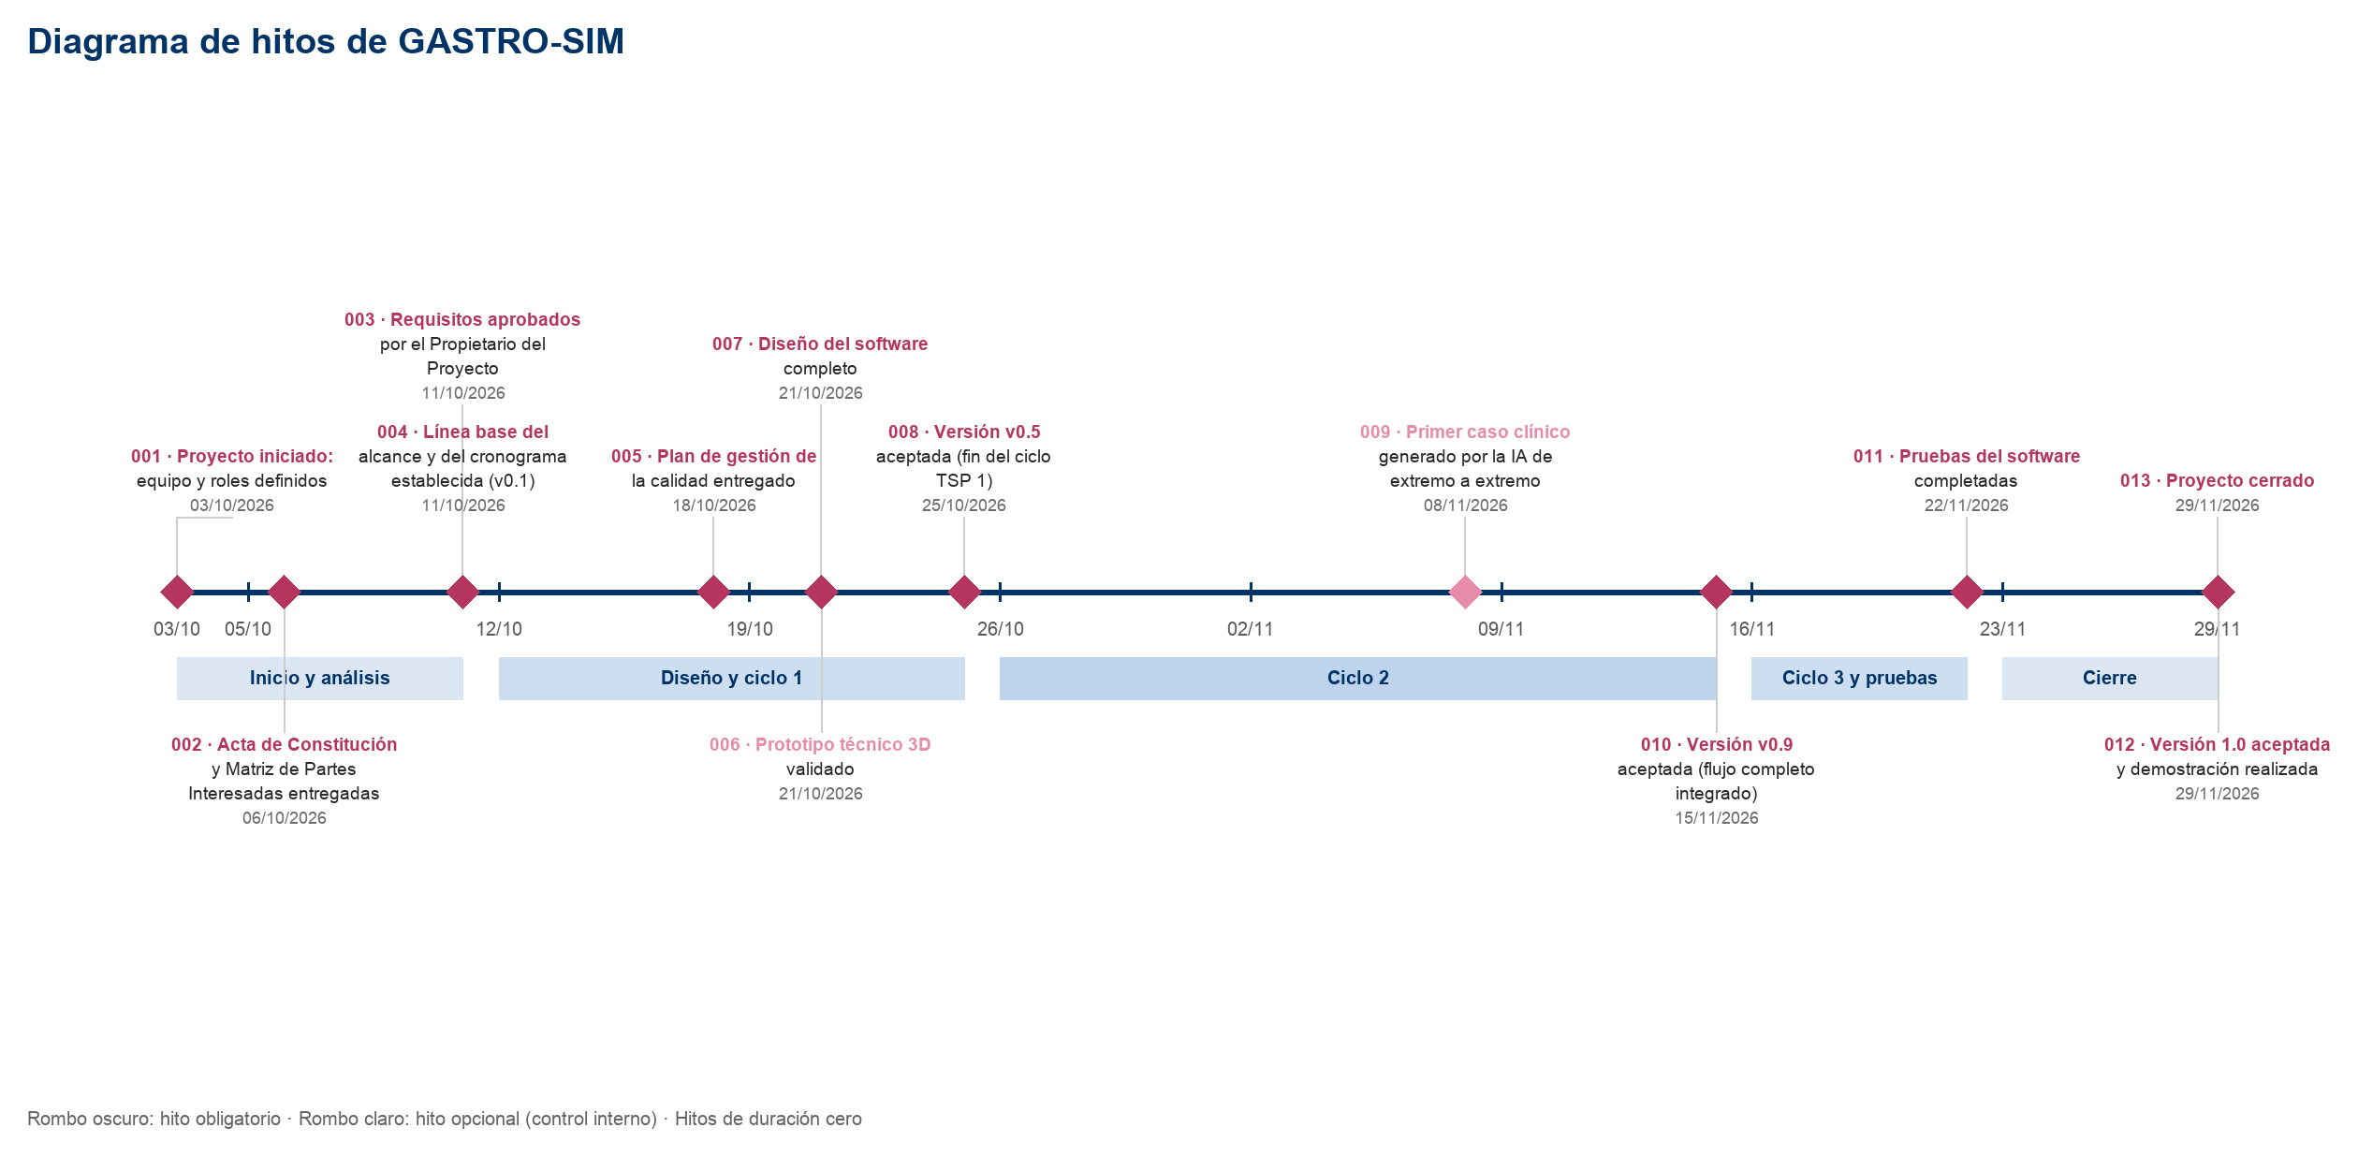
Figura 1, Diagrama de hitos de GASTRO-SIM

